Percobaan 1
- A. Int i = 1 -> Inisialisasi / penentuan nilai awal variable
B. I <= 10 -> Kondisi untuk menghentikan perulangan apabila bernilai “true”
C. I++ -> Menaikkan nilai variabel apabila loop selesai
D. {} -> Blok kode
- Variabel “tertinggi” diberi nilai 0 agar input pertama (>=0) bisa membuat variabel langsung ter-update. Variabel “terendah” diberi nilai 100 agar input nilai pertama berapapun (<=100) bisa membuat variabel langsung ter-update. Jika dibalik, maka kondisi (nilai>tertinggi) dan (nilai<terendah) tidak dapat terpenuhi, karena kondisi (nilai>tertinggi) akan tetap bernilai 100 dan kondisi (nilai<terendah) tetap bernilai 0.
- Saat user memberi input “nilai” untuk pertama kali, kode tersebut akan meng-update variabel “tertinggi” dan “terendah” apabila input “nilai” lebih dari 0. Lalu pada input berikutnya, nilai “nilai” yang baru akan mencocokkan nilai variabel “tertinggi” dan “terendah”. Apabila (nilai>tertinggi), dia akan meng-update nilai variabel “tertinggi”, dan apabula (nilai<terendah), dia akan meng-update nilai variabel “terendah”.
Percobaan 2
- A. Blok kode akan bekerja apabila “nilai” kurang dari 0 ATAU lebih dari 100.
B. Input “nilai” akan diabaikan, dan loop diulang dari awal.
- Agar nilai variabel “i” bertambah saat loop selesai. Jika “i++” dituliskan di awal loop, maka pernyataan “Nilai mahasiswa ke ...” akan diawali dengan angka 2, karena terdapat proses (i+1) dan nilai variabel “i” awal adalah 1. Selain itu, bila terkena “continue”, maka nilai variabel “i” akan bertambah, yang menyebabkan jumlah output mahasiswa menjadi lebih sedikit.
- Perulangan akan berlangsung sebanyak 19 kali, kecuali jika ada input angka negatif atau lebih dari 100, yang bisa membuat perulangan berlangsung sebanyak lebih dari 19 kali, tergantung seberapa banyak input yang salah.
Percobaan 3
- Hanya 1 kali.
- Kondisi yang digunakan adalah “if (namaPelanggan.equalsIgnoreCase(“batal””
- Agar perulangan dapat berjalan terus menerus hingga terdapat perintah “break”
- Karena perulangan “DO-WHILE secara konstan bernilai “true” hingga terdapat perintah “break”.
--------SCREENSHOT--------

Percobaan 1 :

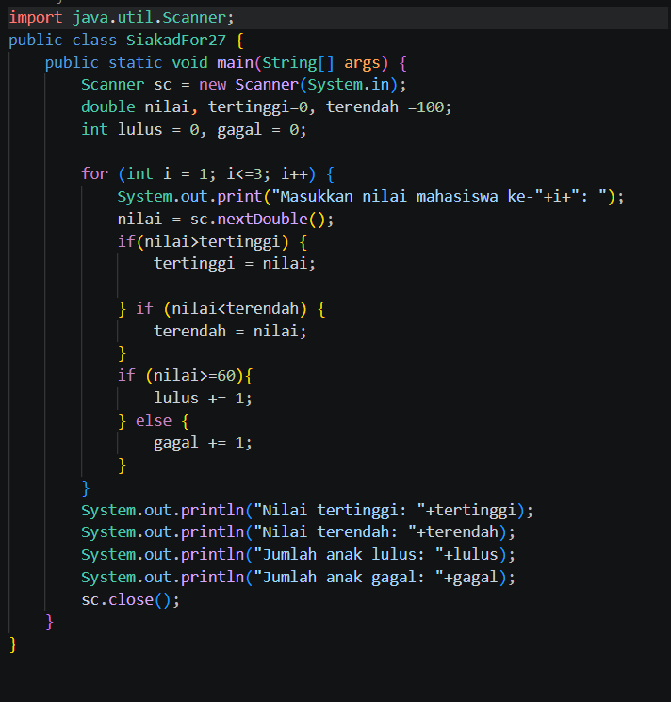

Percobaan 2:
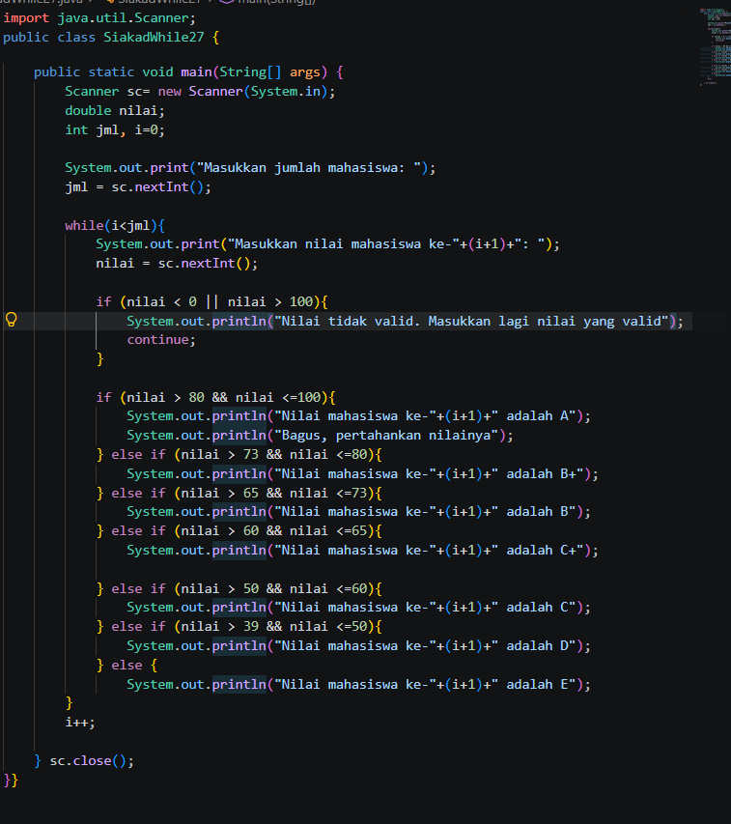

Percobaan 3

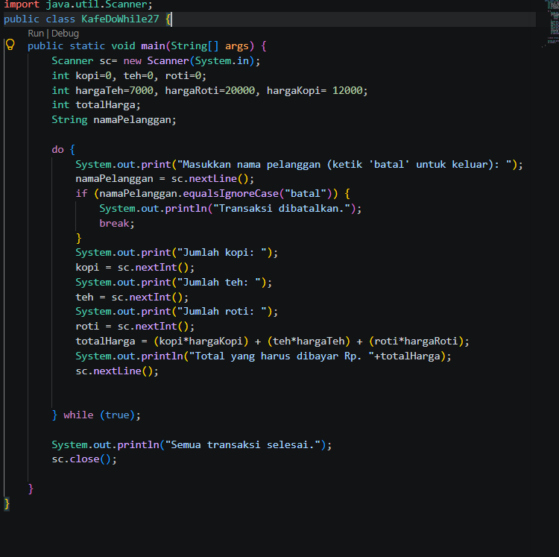

Tugas 1
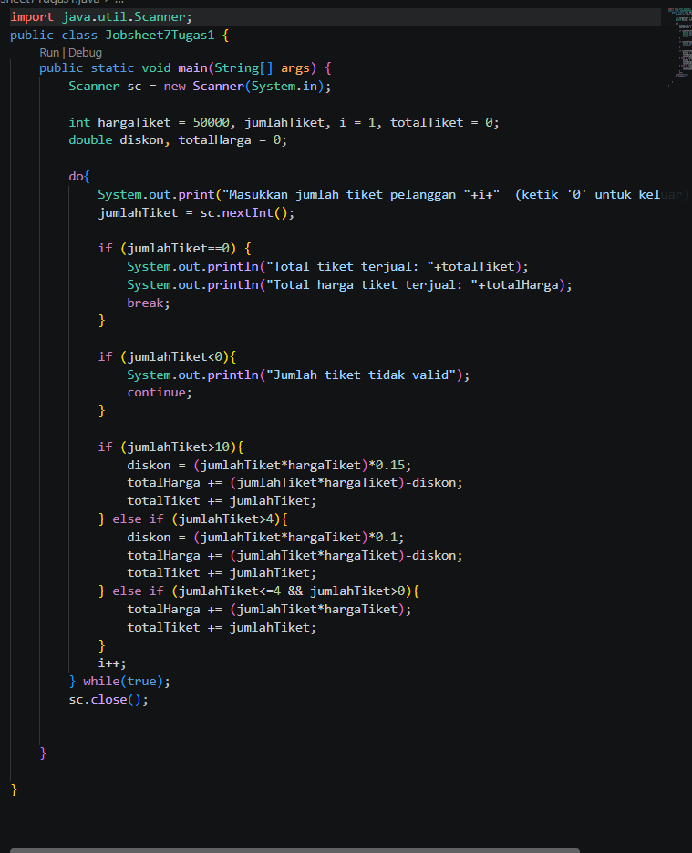

Tugas 2
